## Служебные команды терминала

### Цель работы

Научиться основным навыкам работы в многопользовательском режиме, переключению между терминалами и самым базовым командам - *su, less, who, nano, shutdown, grep*.

### Задания к работе

1. Откройте первый виртуальный терминал и залогиньтесь.

2. Выполните команду tty.

3. Выполните команду pwd.

4. Повторите предыдущие пункты для второго и третьего виртуального терминала.

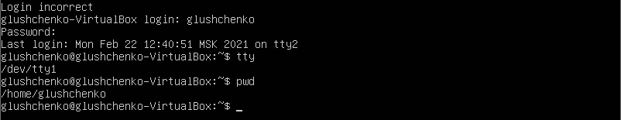

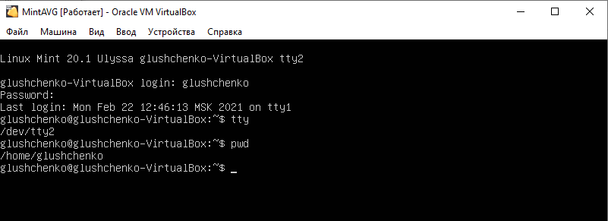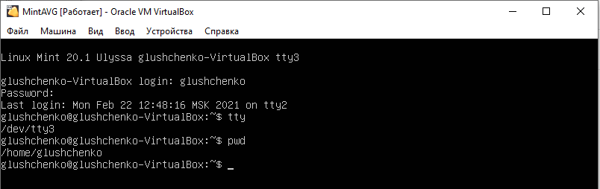

5. Откройте эмулятор терминала в графическом режиме и введите команду tty.

6. Выполните команду who. Посмотрите в справке, что она показывает. 7. Выполните команду whoami. Прочитайте справку про нее.

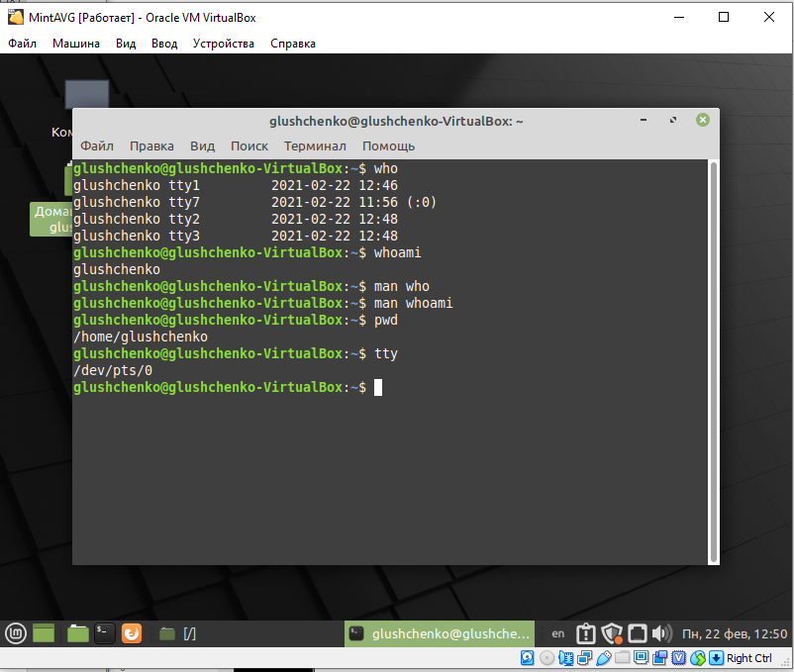

8. Перейдите в первый виртуальный терминал и разлогиньтесь.

9. Вернитесь в графическое окружение и еще раз просмотрите вывод команды who. Объясните ее результат.

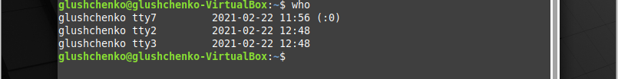10. Откройте файл /etc/passwd при помощи программы-пейджера.



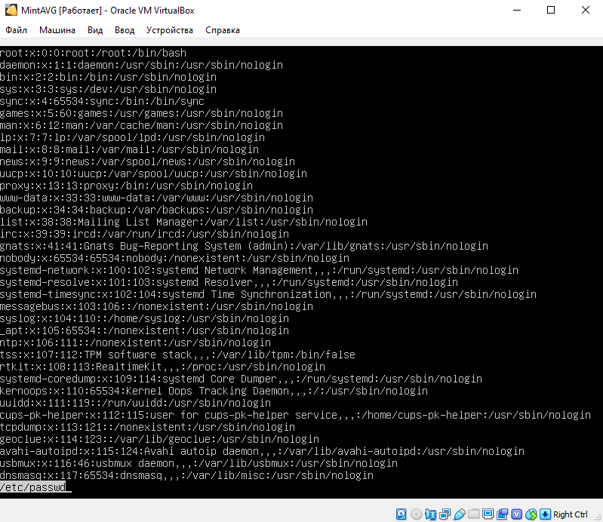

11.Найдите в этом файле запись о вашем текущем пользователе при помощи команды grep.

Находим данные о своем пользователе через команду less /etc/passwd | grep glushchenko:



12.Изучите команду man и прочитайте справку по всем командам, использованным в данной лабораторной.

man sudo:

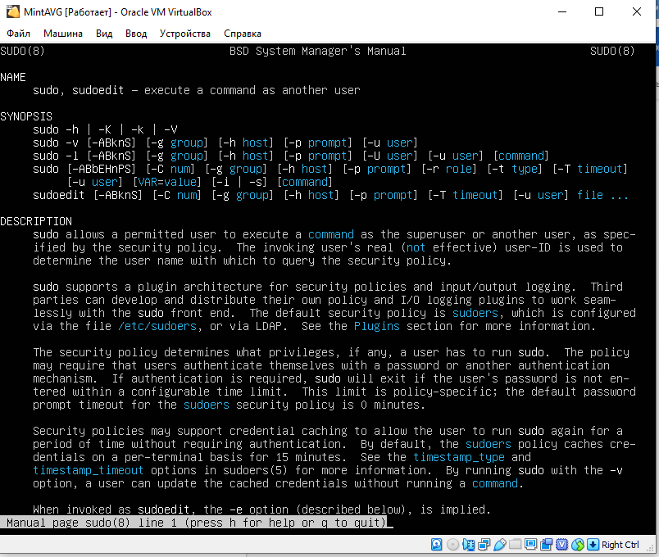

man su:

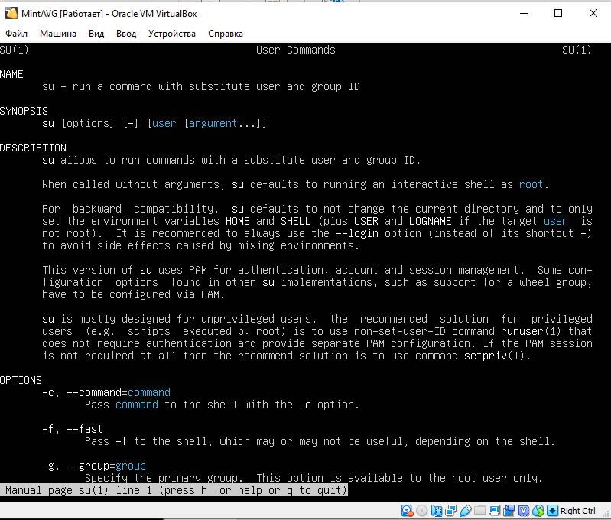

man less:

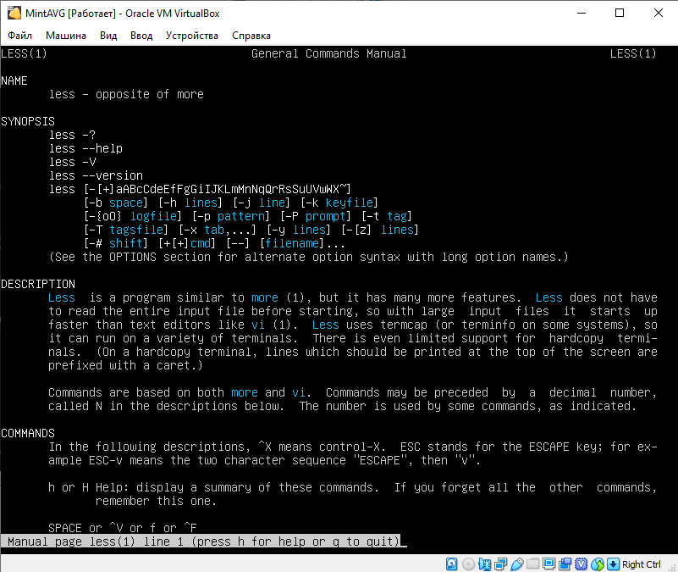

man exit:

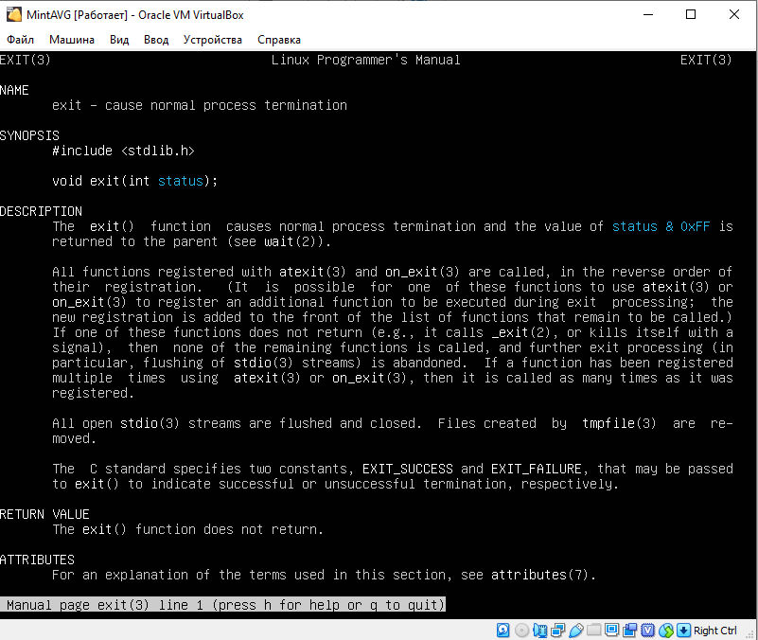

man shutdown:

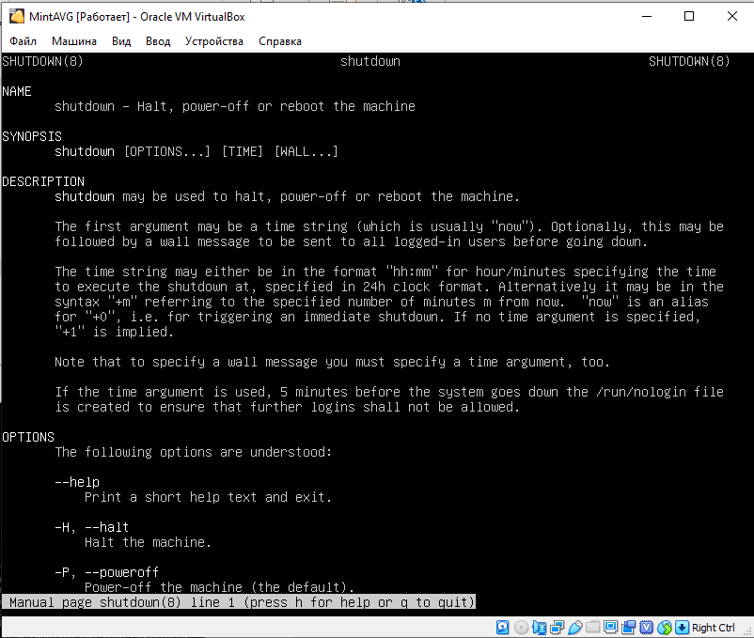

man grep:

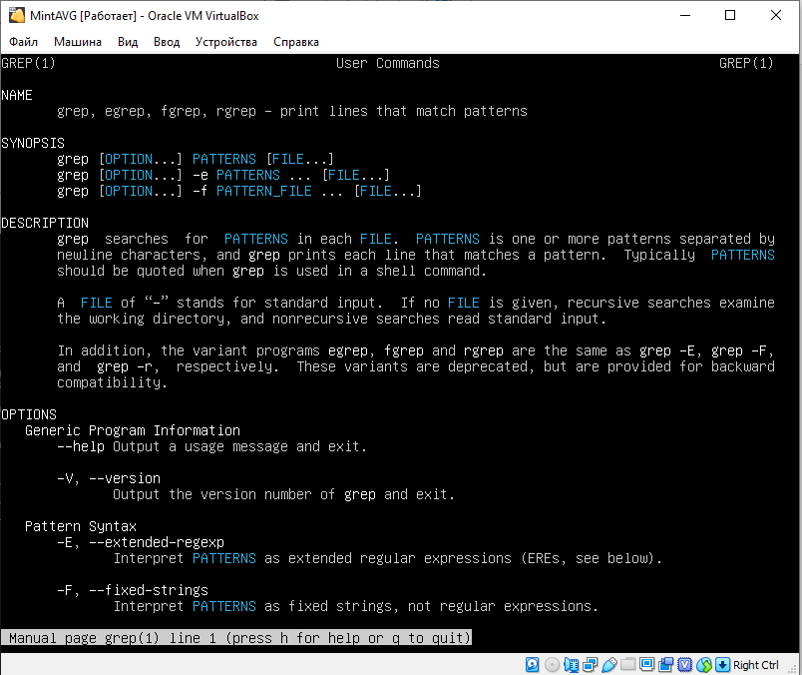

### Контрольные вопросы

1. Какой каталог будет установлен текущим сразу же после входа пользователя в систему?

Домашний каталог.

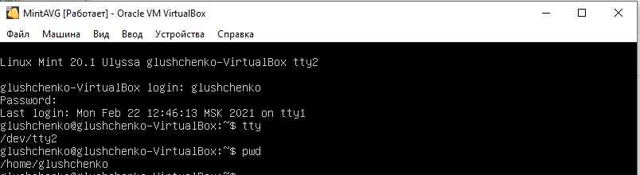

1. Какой каталог будет установлен текущим после выполнения команды su?

Домашняя папка пользователя, из-под которого зашли в суперпользователя.

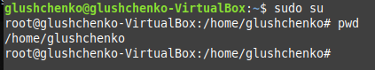

1. Какой терминал (tty) будет открыт по нажатию Ctrl+F7?

Графический терминал tty7, если нажать Ctrl+Alt+F7, то эта команда закроет виртуальный терминал.

1. Как и где в Linux можно вводить команды командной строки?

Графический терминал, виртуальный терминал.

### Дополнительные задания

1. Загрузить систему в текстовом режиме и войти с собственной учетной записью

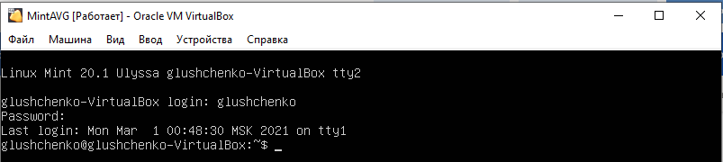

1. Ознакомиться со справкой по команде shutdown;



1. С её помощью перезагрузить виртуальную машину;

Перезагрузка возможна с помощью команды sudo shutdown -r now



1. С её помощью выключить виртуальную машину;

Выключить виртуальную машину с помощью команды sudo shutdown now



1. Запустить отложенное выключение виртуальной машины на 2 минуты.

Отложить выключение можно с помощью команды sudo shutdown +2

